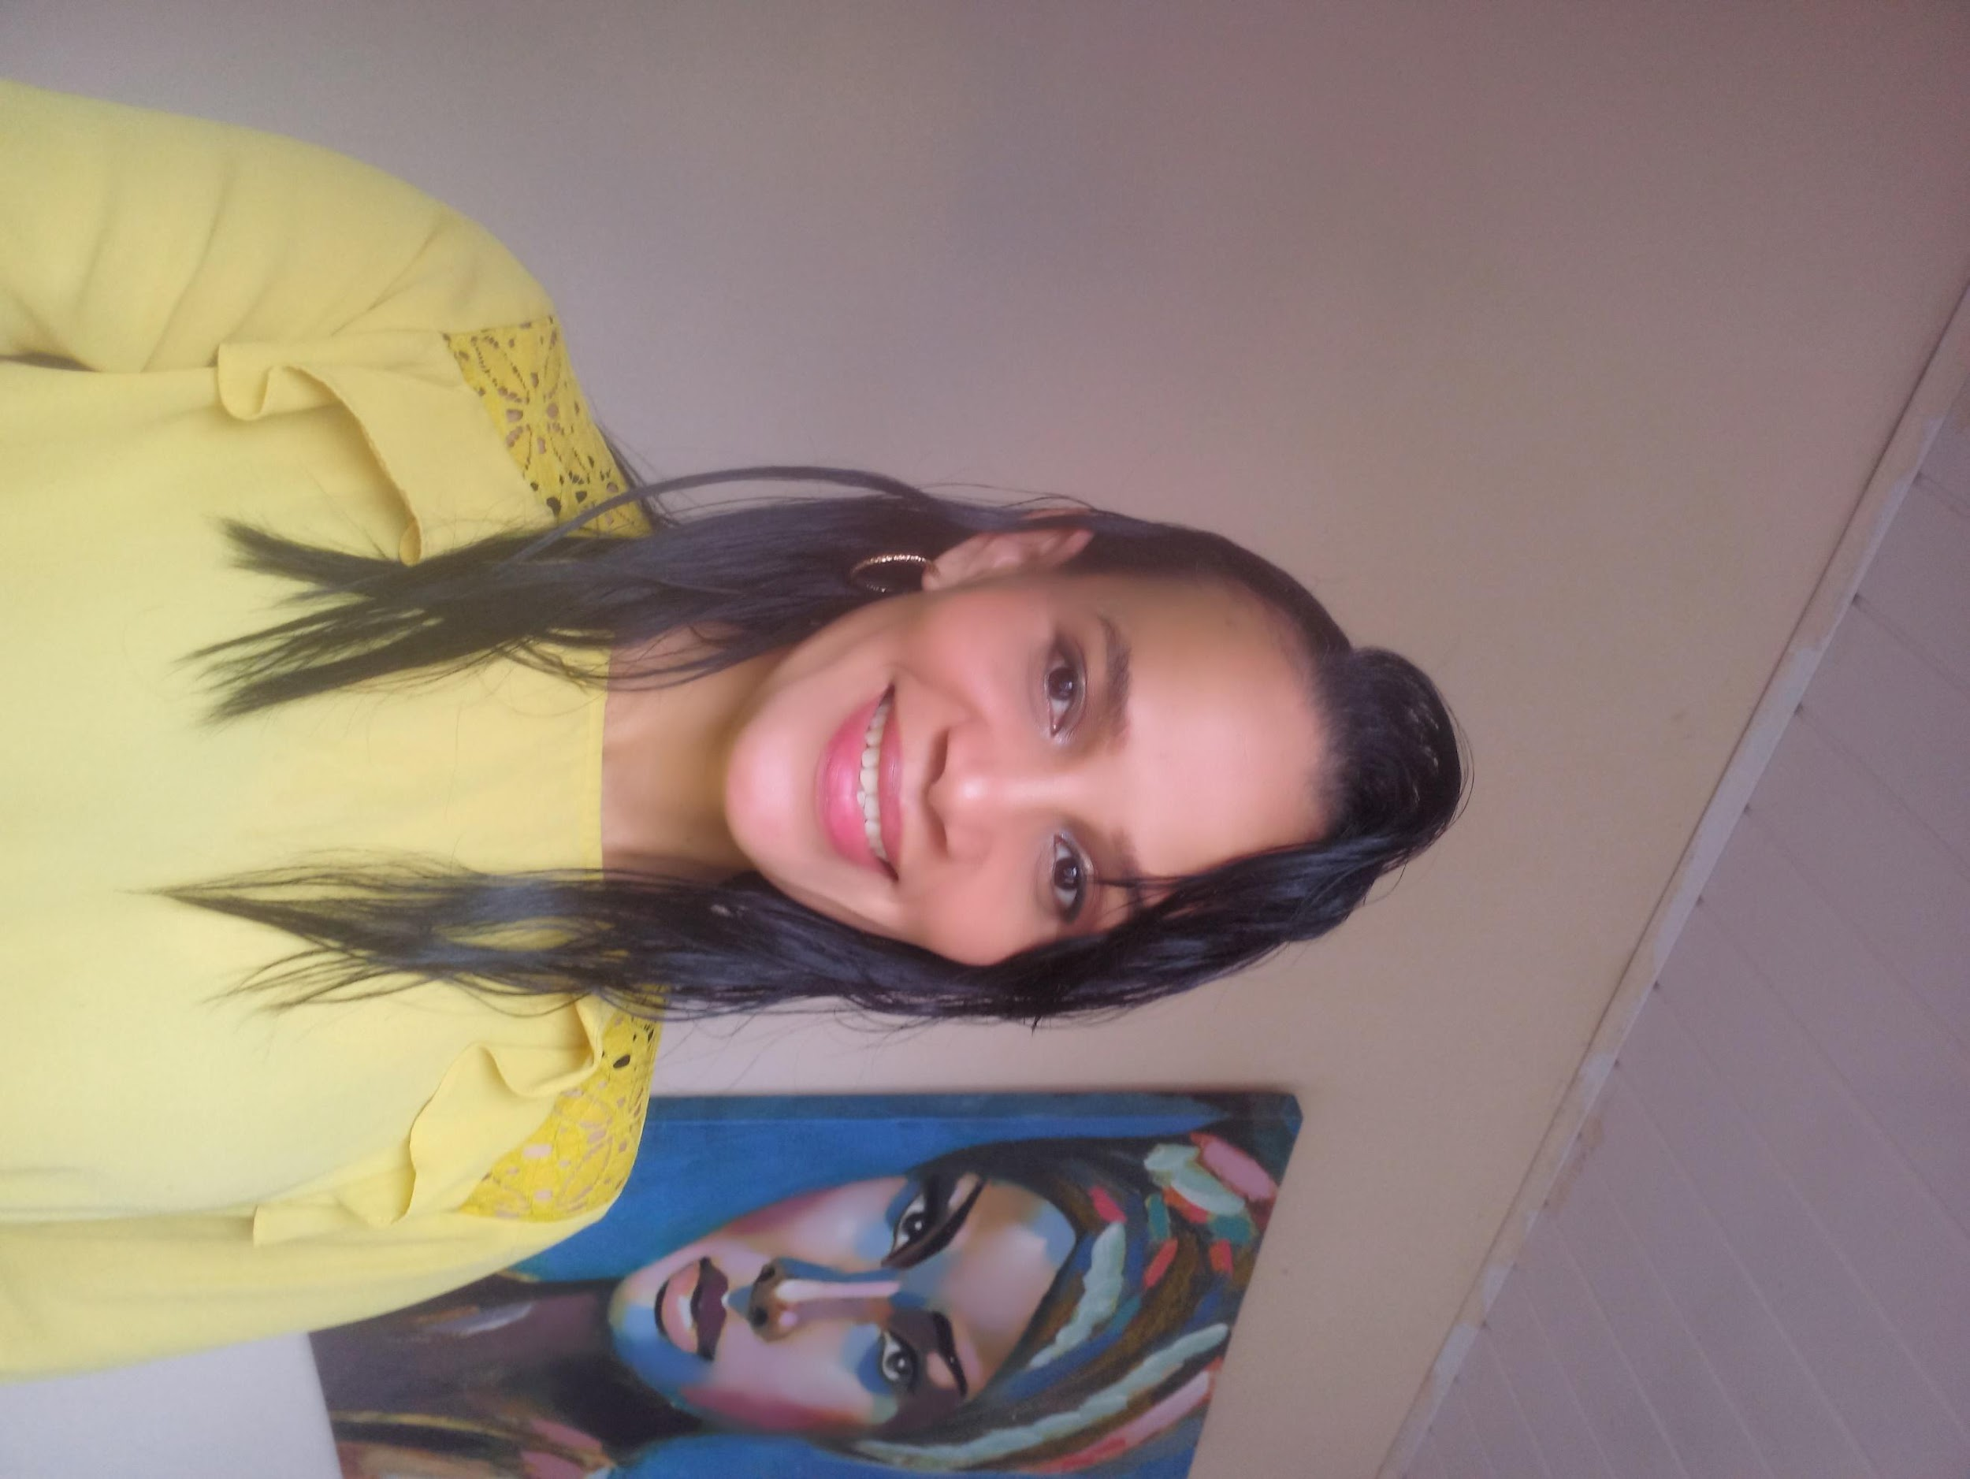 |  | erika ceballos
Perfil  Desarrollar mis capacidades de manera profesional y personal en una empresa donde pueda desarrollar mis aptitudes , tener nuevos conocimientos y así obtener los mejores resultados.  Contacto  TELÉFONO:  6972-1326  CORREO ELECTRÓNICO:  Erikaceballos2880@gmail.com  CURSOS Y SEMINARIOS:  - Oficinista INADEH  - Mercadeo y ventas INADEH  - Seminario de cultura y servicios C.S.S.  - Desarrollo y capacitación C.S.S.  - Programa de formación para el procedimiento de actividades de limpieza y desinfección de instalaciones de salud C.S.S.  - Planilla INADEH. |  | EDUCACIÓN  UNIVERSIDAD DE PANAMÁ  2023 - 2026  Cursando actualmente el tercer año en la licenciatura de contabilidad.  ESNOR (NOCTURNA RUBIANO)  2014 - 2016  Obteniendo el título de Bachiller de Contabilidad  EXPERIENCIA LABORAL  C.S.S. ASEADORA, SUPERVISORA DE ASEO  2021 - 2022  Garantizar que las instalaciones estuvieran en óptimas condiciones para la atención y hospitalización de pacientes, realizar informes del personal a cargo y velar por el uso y manejo adecuado de los insumos de limpieza.  CHEAPER PANAMÁ VENDEDORA, CAJERA  2019 - 2021  Cobro de mercancía, arqueo de cajas, pago a colaboradores y proveedores, depósitos bancarios, apertura y cierre de local entre otros.  COMPAÑÍA GOLY S.A. CAJERA  2017 - 2018  Atención a clientes, cobro de productos, entre otros.  APTITUDES  Creatividad  Liderazgo  Responsabilidad  Organización  Trabajo en equipo

